Примерный алгоритм регистрации заявлений в АИС

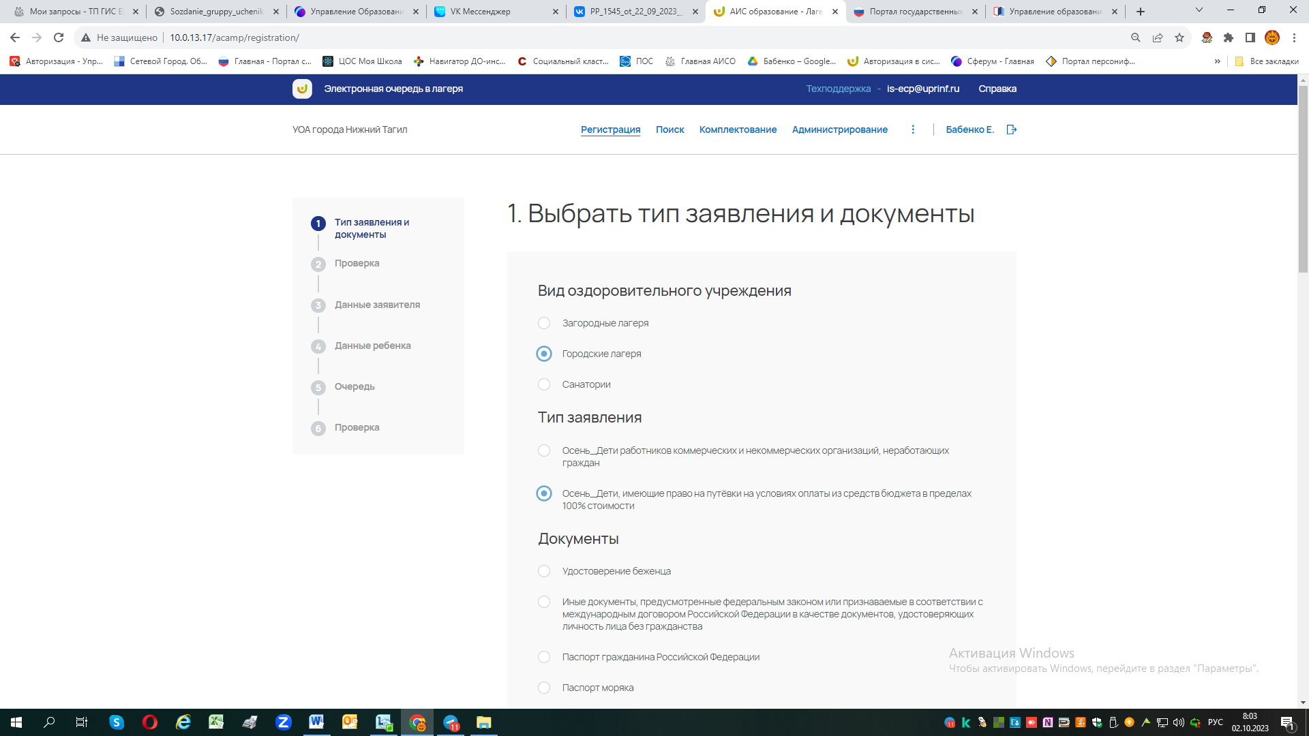

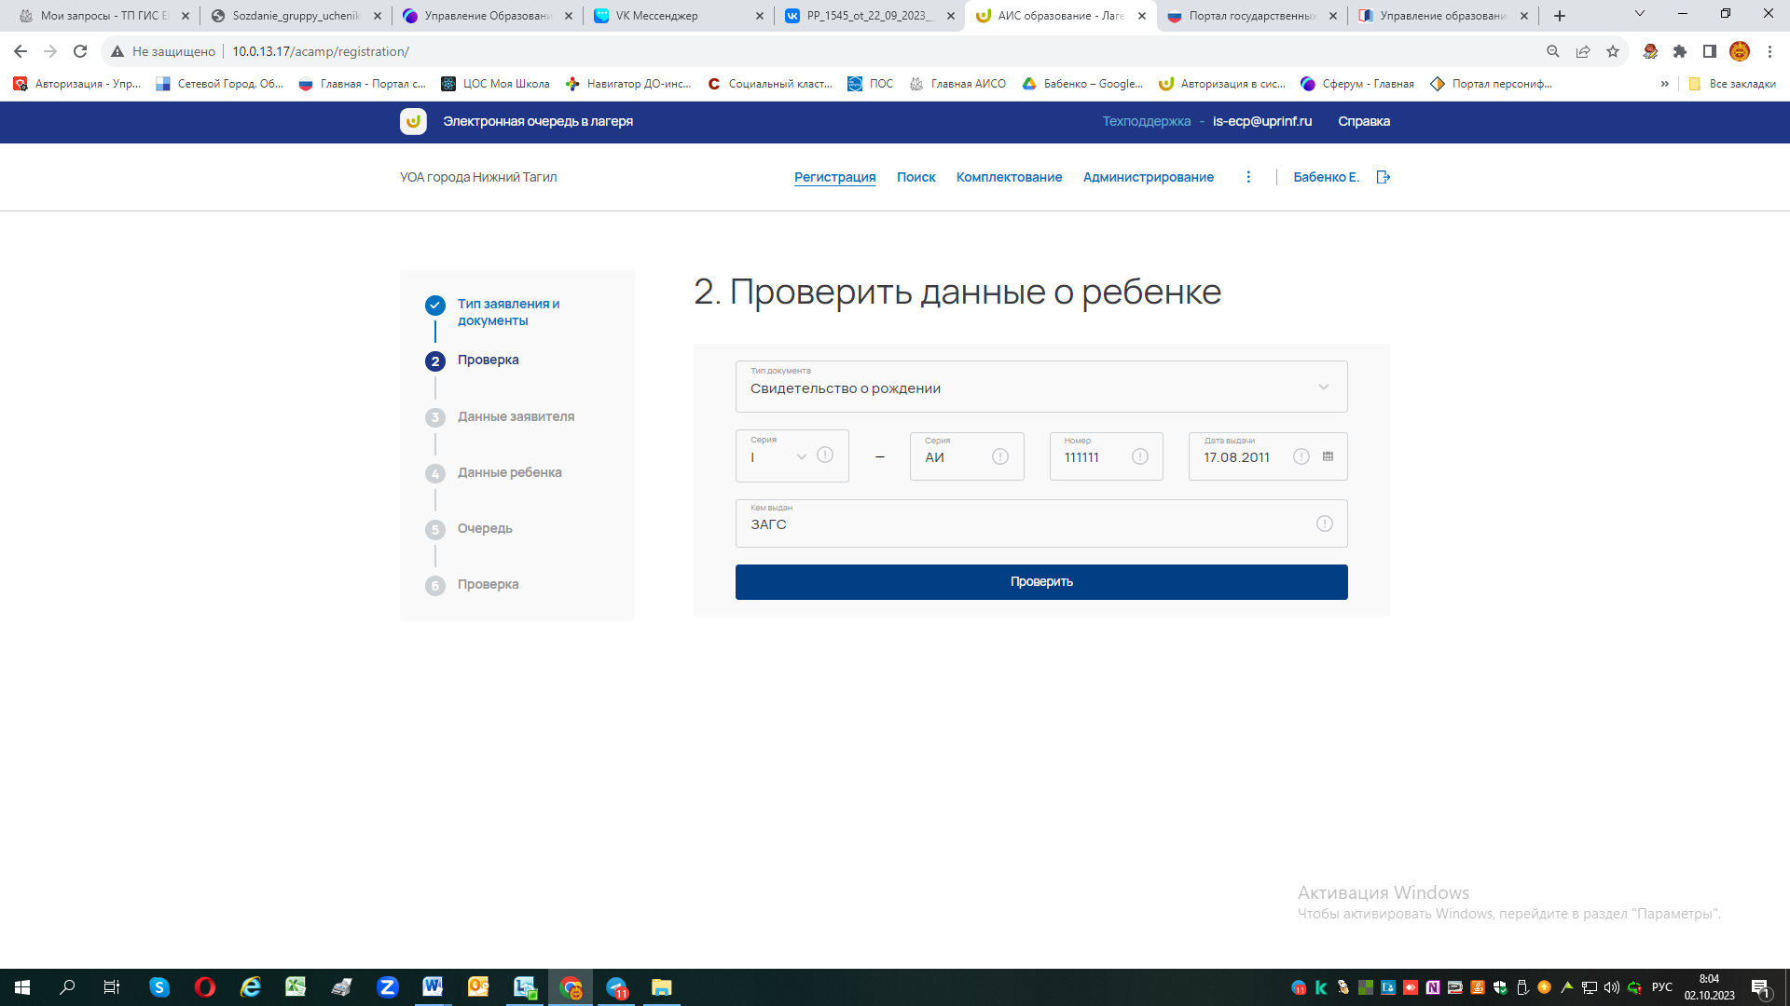

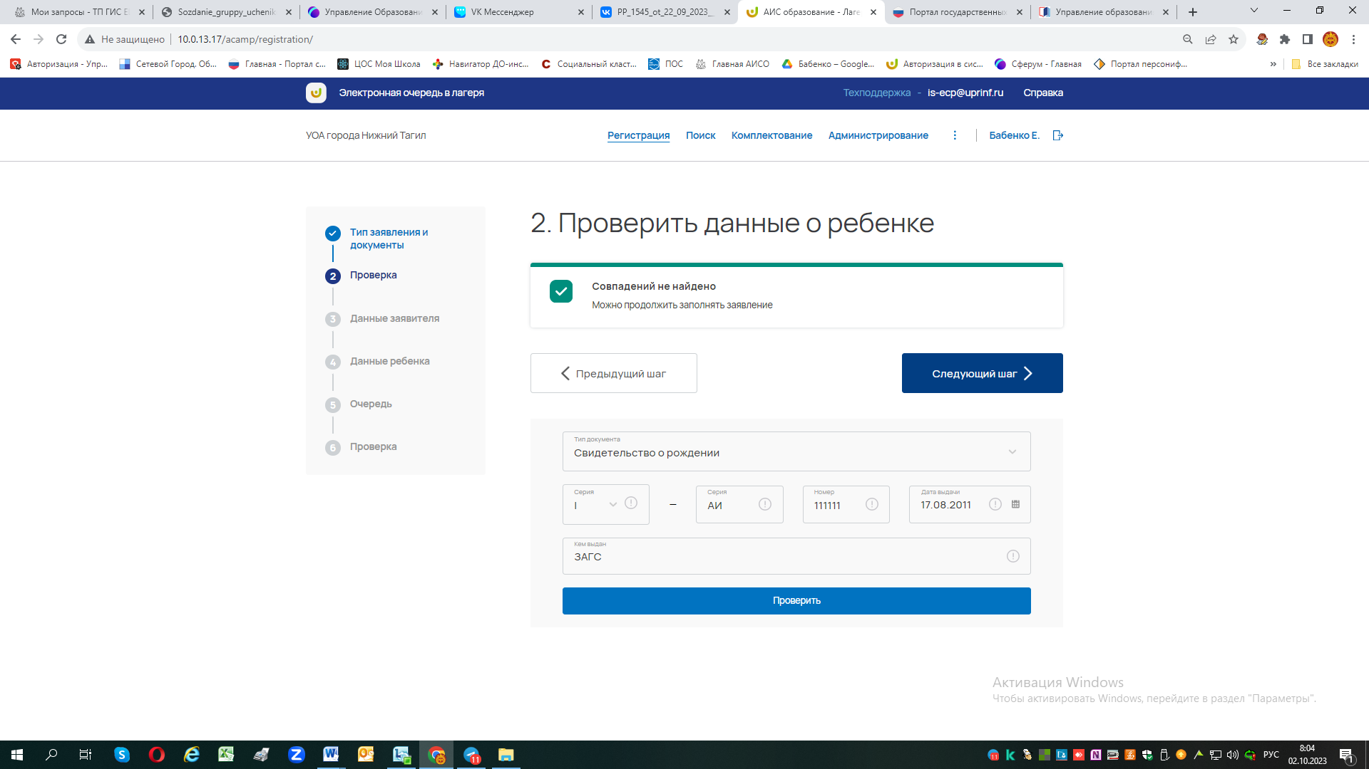

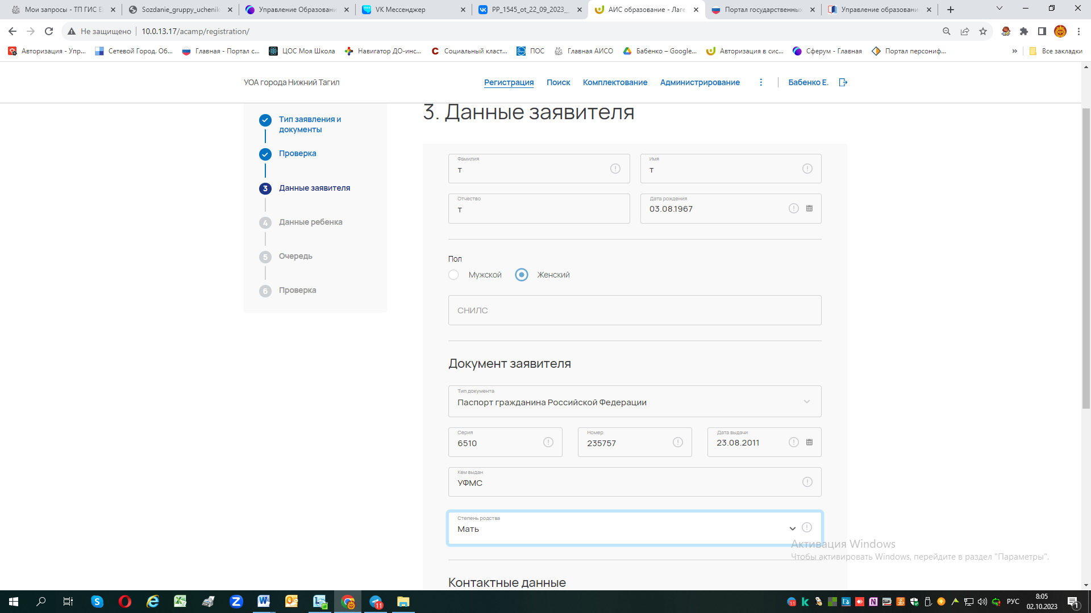

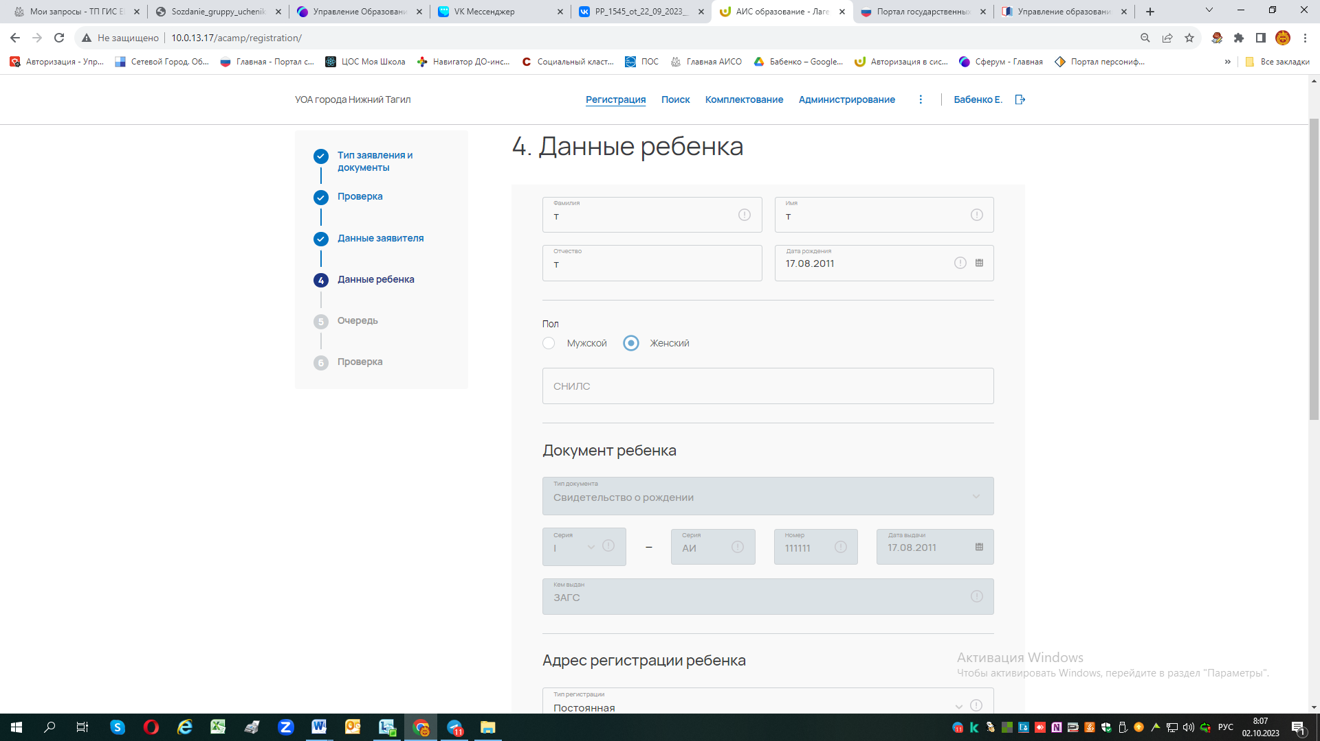

Если начали регистрировать бесплатную категорию, то на 4 шаге выберите из списка – какое именно право на бесплатную путевку у заявителя (кроме МФЦ им данное поле недоступно)

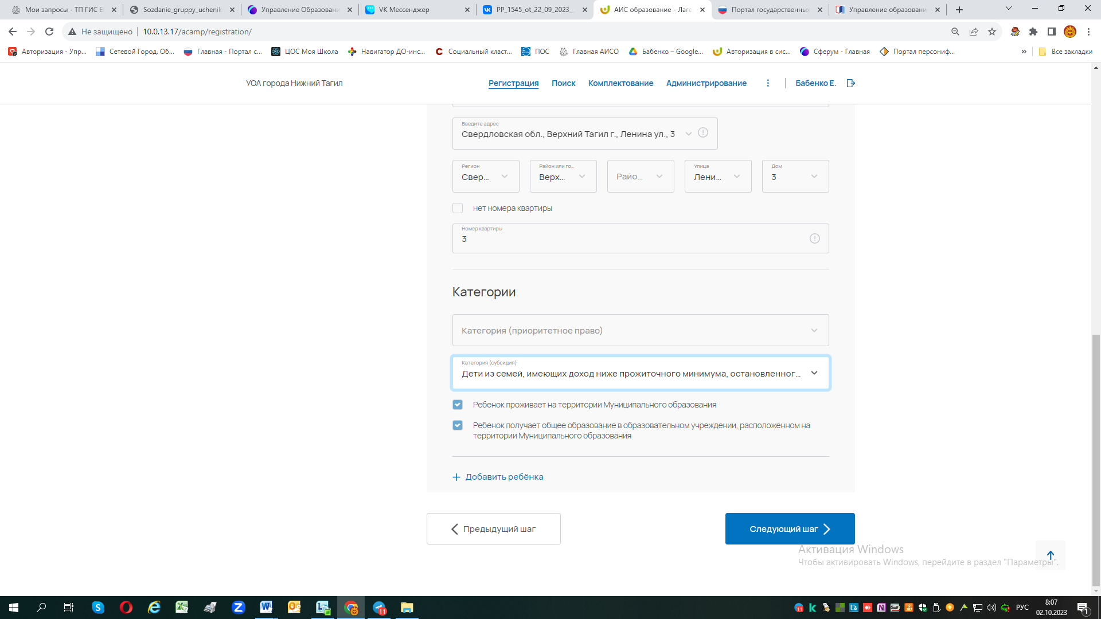

Если выбрали изначально обычную категорию граждан – то в этом поле их списка выберете обычную категорию «Дети коммерческих, некомерческих, не работающих….) (кроме МФЦ им данное поле недоступно)

И переходите к 5 шагу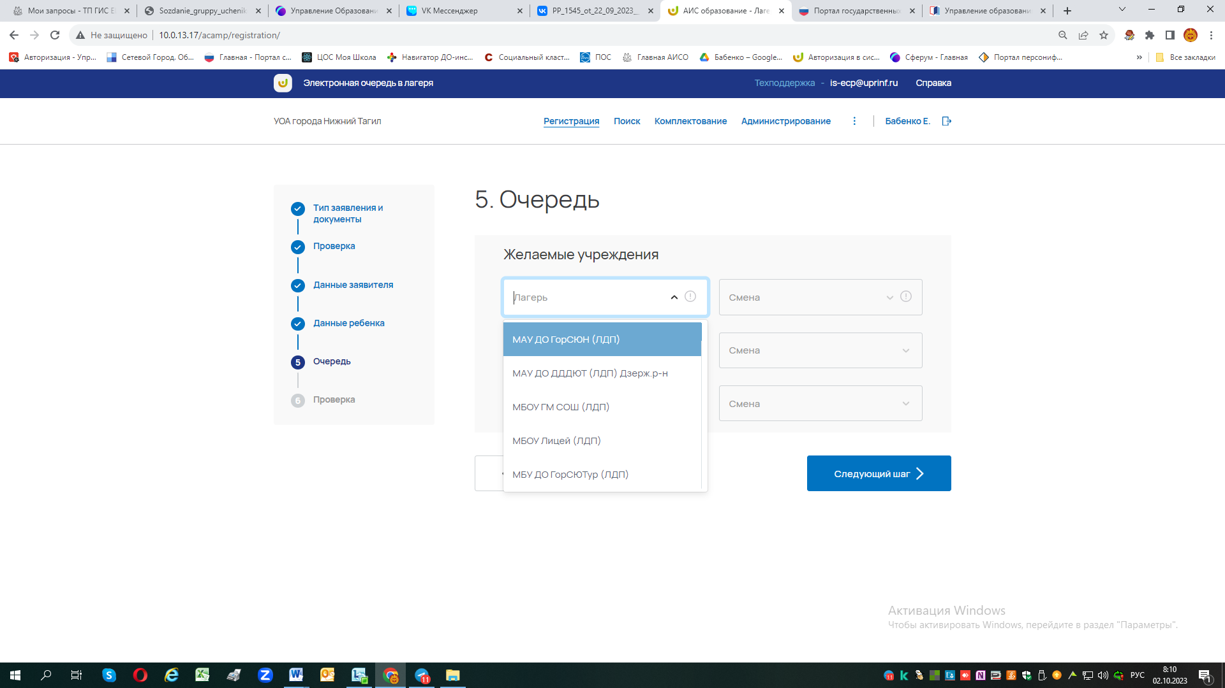

Выбираем лагерь и смену, есть возможность выбрать еще два лагеря, еслм в основном не будет свободных мест при распределении, ребенок сможет пойти при наличии свободных мест в другой.

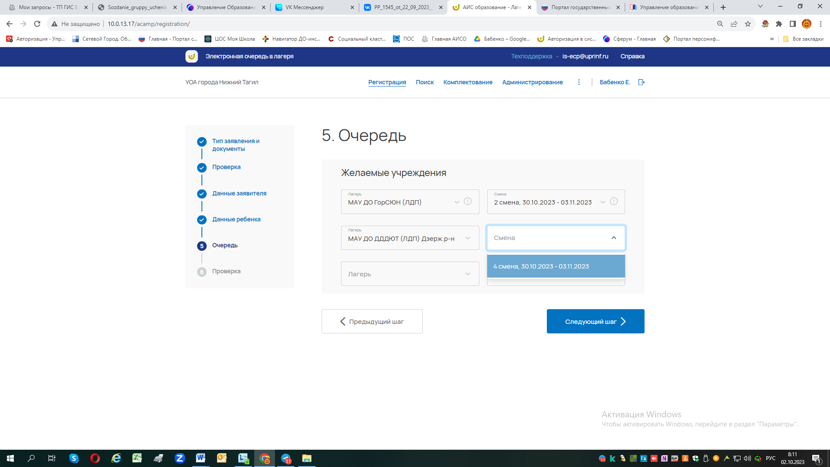

Следующий шаг проверяем правильность введенных данных

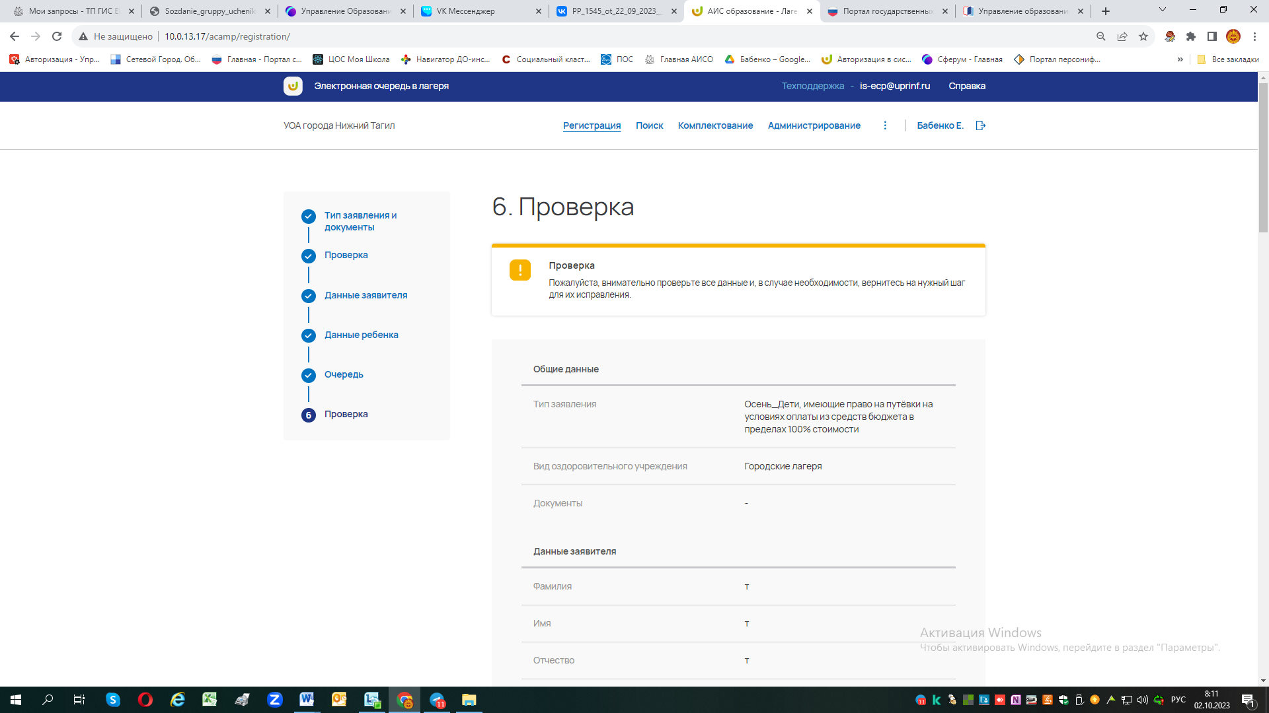

Нажимаем принять заявление, после можно перейти в заявление и прикрепить сканы документов.

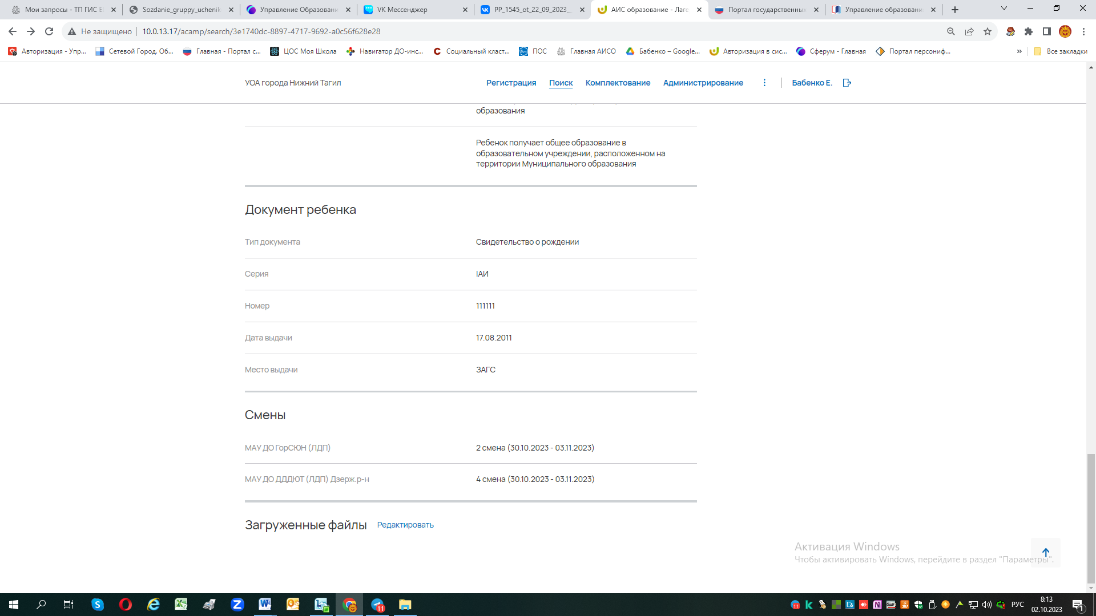

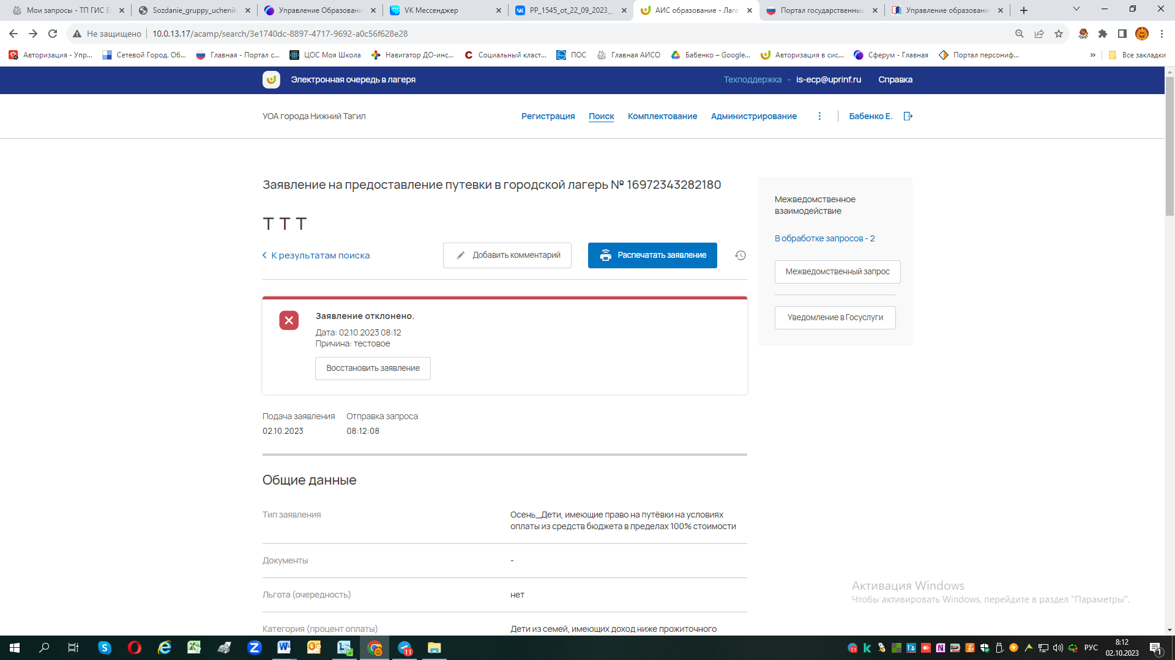

**Заявление на скрине отклонено – т.к. тестовое**